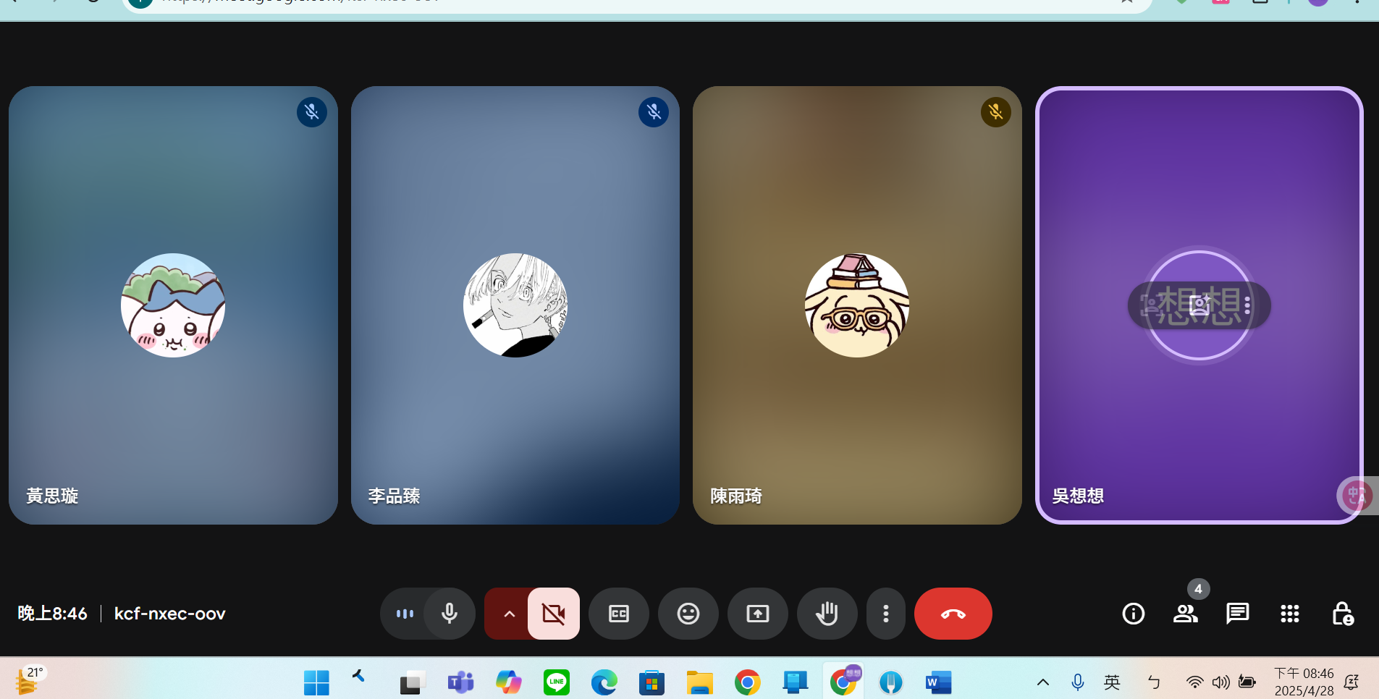
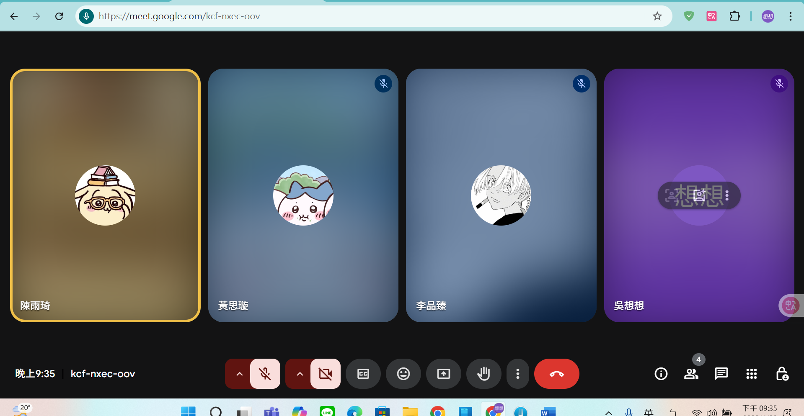

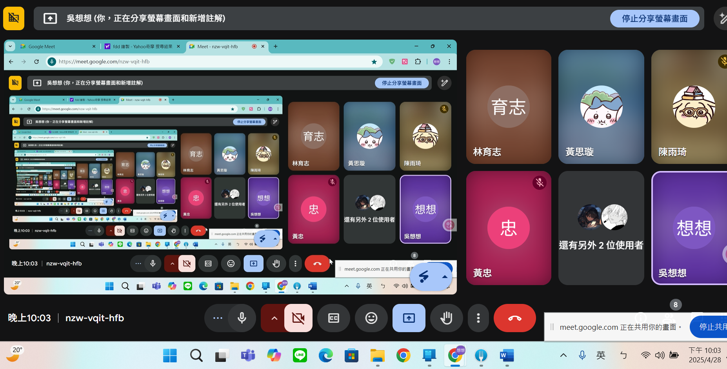
需更改部分:
3-1 程式語言?
3-2 系統版本 人臉識別技術 節錄+偵測+覆蓋 推播技術
PWA理解 架構/撰寫運作方式
如何整合Django 方法?
提問PWA 推播 時的回應
3-3-2 推播加入
3-2-3 用google登入的話 要做安全性
Windows版本
猜題:
人臉遮蔽處理技術
Pwa和推播技術
各種技術應用的地方
程式碼實踐技術之地點

